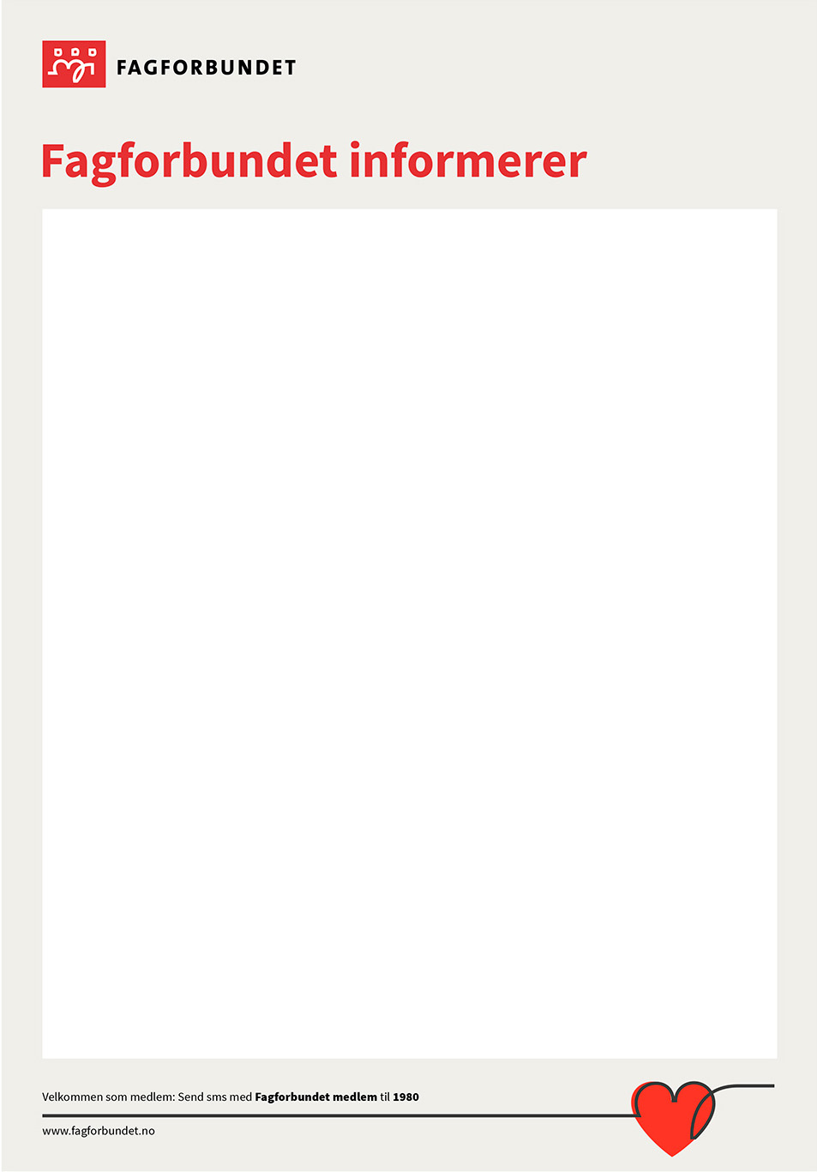

Skriv inn ditt budskap her…